ROSANFLOR
by José Manuel Ferrero

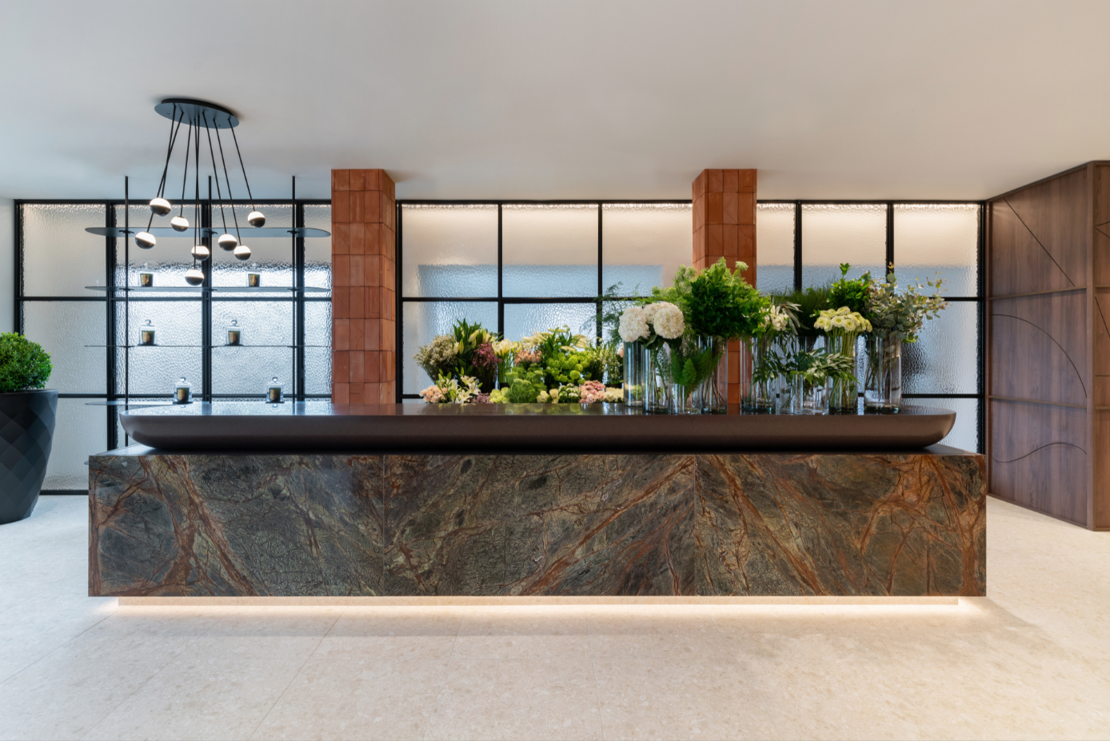

Elementos naturales para un espacio verde

Rosanflor es un espacio comercial, una floristería en Valencia donde el desafío entre lo material y lo abstracto ha sido jugado por estudi{H}ac de manera transversal: en la creación de este espacio, José Manuel Ferrero se inspiró en tres factores fundamentales: la tierra, el agua y la luz.
La estructura de un espacio comercial nace así del sabio juego de transformar los elementos básicos presentes en la naturaleza en elementos concretos, capaces de acoger y valorizar el mundo de las plantas y las flores en una continuidad y un confort ideales. El elemento tierra fue la base para la elección de la paleta de tonos beige y terracota, el elemento agua es recordado en el proyecto a través del uso de ventanas de diseño geométrico y el uso de la luz es visible en lo técnico y a la vez emocional con la intención de crear una atmósfera etérea donde las flores representan el elemento central y esencial. El espacio resultante, sobre un total de 120 metros cuadrados, está dividido en dos áreas principales: la primera es una galería donde los clientes pueden admirar composiciones florales y una refinada selección de elementos decorativos, la segunda alberga otras composiciones de vegetación completadas por un espacio para el servicio.
La belleza de los materiales y el libre juego de la luz consiguen crear un espacio extremadamente agradable y aireado en el que el elemento vegetal, referencia prioritaria de todo el proyecto, se integra armoniosamente con la sólida arquitectura de los materiales, como el pavimento veneciano o "terraza" de cerámica beige desaturada y con el elemento central del espacio que es un gran mostrador esculpido en mármol Rain Forest de Levantina en tonos verdes, coronado por un bloque de KRION de Porcelanosa, personalizado para el proyecto.
En paralelo a la sólida estructura del mostrador, destaca un vidrio estructurado casi impalpable, resultado de un cuidadoso proceso de personalización que, como una cortina de colores acuáticos, crea sugestivas ilusiones ópticas generadas por la luz natural que ocultan los secretos del fascinante arte de la composición floral. Para completar la estructura de la tienda, una imponente pared de terracota con un sistema de estanterías móviles da flexibilidad en la disposición de los ramos florales y elementos decorativos de cerámica, los verdaderos protagonistas de la tienda.
La iluminación se confía a la lámpara ALFI, que resume bien el concepto de elegante esencialidad y sobriedad que subyace en la filosofía de diseño de estudi{H}ac, encuentra aquí una declinación ejemplar y va más allá, llegando a una de las pautas que guían el trabajo de José Manuel Ferrero y que consiste en la no repetitividad del proyecto, porque cada proyecto es una historia y la tienda Rosanflor no es una excepción.

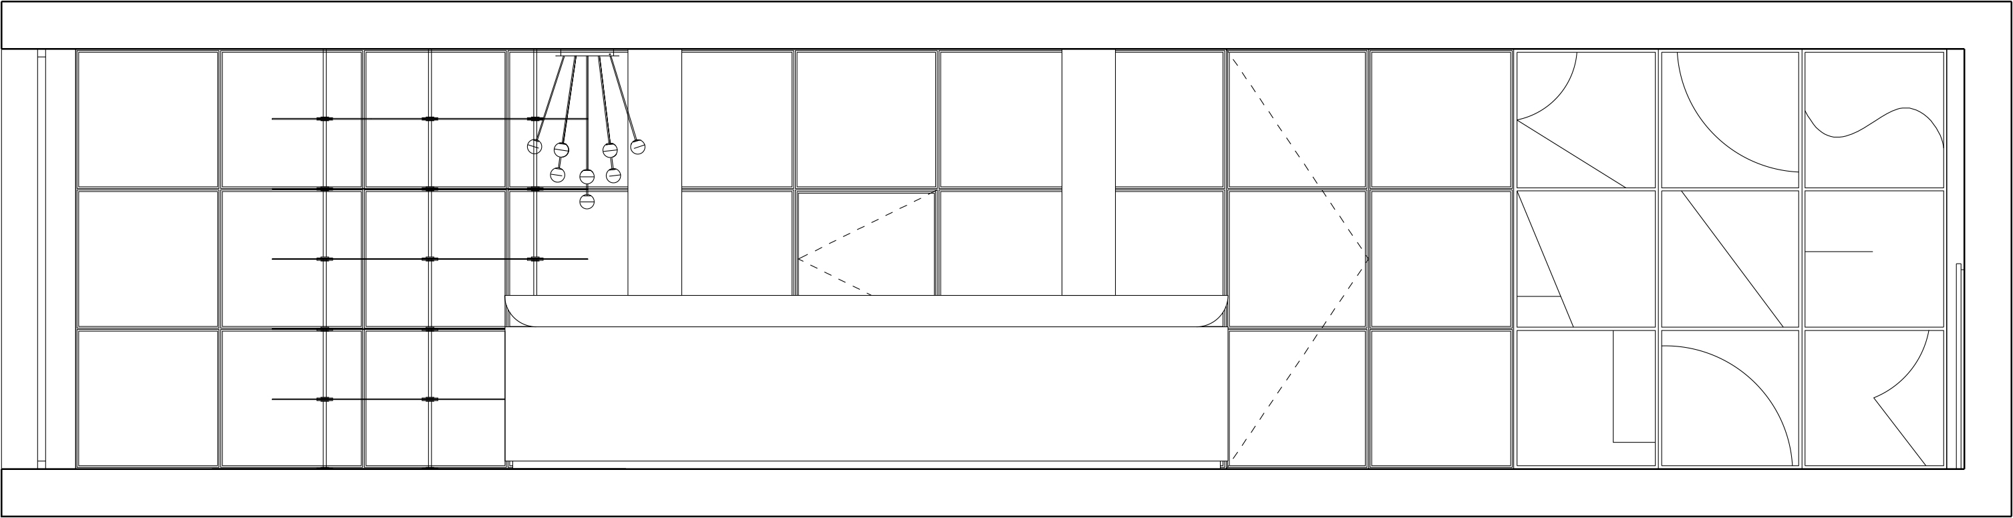

NOMBRE: Rosanflor
SUPERFICIE: 120 m2
LOCALIZACIÓN: Ontinyent - Valencia – Spain
FECHA: 2020
TIPOLOGÍA: Proyecto de interiorismo
FOTOGRAFO: Adrian Mora Maroto
USO: Espacio comercial
INSPIRACIÓN: Tierra, agua y luz
MATERIALES: Mármol Rain Forest de Levantina, Krion verde de Porcelanosa, cristal y barro cocido.
PREMIOS: NYCXDESIGN Awards en la categoria “Architectural Lighting” della revista INTERIOR DESIGN magazine

C/Turia nº 7 bajo
T. +34 963 219 622
46008 Valencia. Spain
press@estudihac.com – www.estudihac.com

OGS PR and Communication
Via Koristka 3, Milano
+39 02 3450610
www.ogscommunication.com
info@ogscommunication.com

